PRIRODA I DRUŠTVO , 29.9.
U DOMU I ŠKOLI – PROSTORIJE – PONAVLJANJE

PRISJETI SE KOJE PROSTORIJE POSTOJE SAMO U ŠKOLI, A KOJE SAMO U DOMU.

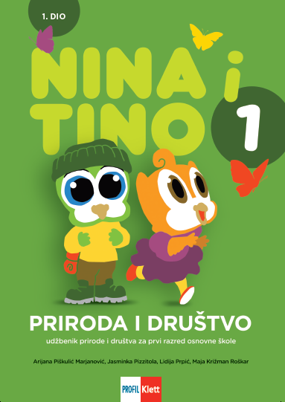

NAUČILA/NAUČIO SI KOJA SU PONAŠANJA PRIHVATLJIVA U DOMU I ŠKOLI, A KOJA NISU. PODSJETI SE I RIJEŠI ZADATAK U UDŽBENIKU NA 22 . I 23. STRANICI.
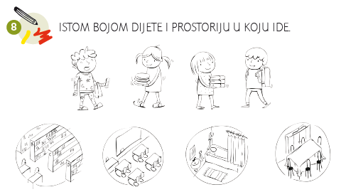

POIGRAJ SE I PONOVI UZ ZABAVNE MATERIJALE KOJI TE OČEKUJU NA OVOJ STRANICI.
ŽELIM TI DOBRU ZABAVU !
https://www.e-sfera.hr/dodatni-digitalni-sadrzaji/fe495a68-2bb3-4bba-a683-469dff0fb101/

